全国農業図書がお勧めする「地域リーダー向け図書等」
令和２年２月
(一社)全国農業会議所出版部
（価格はすべて１０％税込・送料別）

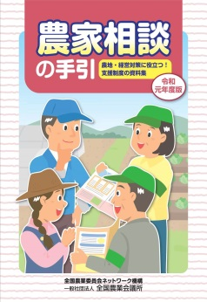
１．令和元年度版 農家相談の手引（31-20、850円）
※令和２年度版は2020年8月中旬刊行予定
農業委員、農地利用最適化推進委員、地域農業のリーダーが農家から相談を受ける際、制度や施策を説明するための資料集として、あるいは農業に関するさまざまな制度を学ぶ手引書として活用できます。
第１章、第２章では全国農業図書の農業者向けリーフレット等から
エッセンスを凝縮、最新の情報をまとめました。人・農地プランの実質化、農地中間管理事業や農業者年金制度、収入保険制度等、幅広く情報を登載しています。
第３章では、農水省の主な支援施策を抜粋しました。「○○がした
い」といったニーズ別に紹介しています。
２．農業者の老後に備える 農業者年金制度と加入推進（31-04、509円）
農業者年金基金主催の研修会の教材としても活用される加入推進の公式テキストです。現場で加入推進に携わる皆様の必携テキストとするため、農業者年金基金とＪＡ全中、全国農業会議所をメンバーとした「農業者年金加入推進テキスト編集委員会」が執筆しました。「農業者年金の必要性を伝えること」、「農業者年金の魅力を伝えること」から始まり、制度のあらましをわかりやすく説明しています。

３．令和２年度 経営所得安定対策と米政策（31-39、110円、16頁）
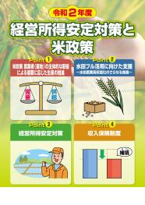
「新たな米政策」が始まり、農業者(産地)の主体的な判断による、需要に応じた生産・販売の推進が行われています。令和２年産の主食用米等は、人口減や１人当たり消費量減を考慮し、より低い需要見通しとなりました。提供される情報や政策支援を活用して、より一層、需要に応じた生産に主体的に取り組む必要があります。
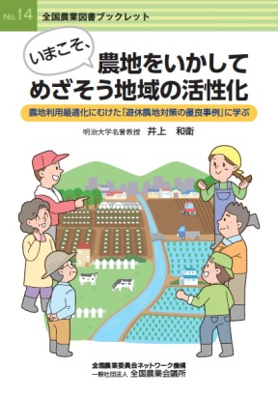
飼料用米や麦、大豆等戦略作物への取組も重要です。水田フル活用、水田農業高収益化の推進に向けた支援を活用しましょう。また、数量単価の改定が行われたゲタ対策や、ナラシ対策、収入保険制度などの仕組みとメリットを周知して、加入推進することも大切です。本パンフレットは、これらの制度についての普及啓発資料として幅広く活用できます。

４． いまこそ、農地をいかして めざそう地域の活性化（30-25、739円）
本書は、平成20年度から10回に渡り実施された「耕作放棄地発生防止・解消活動表彰事業」の受賞組織の活動を整理･分析し、模範となる優良事例から学ぶべき遊休農地対策のポイントをまとめました。耕作放棄地の現状、遊休農地対策の枠組みなど基本的な事項もわかりやすく解説しています。

